Номер – tst55
Название - Проверка тикетов из discussion

http://sourceforge.net/p/runawfe/discussion/426100/thread/1ea15e88/?limit=25#8a7b

Мною был дан доступ на вход в систему группе исполнителей, однако до тех пор пока я не дал этот доступ каждому лично из участников группы, они входить не могли. Мне кажется, что это не доработка.
Та же самая ситуация, когда даешь доступ одной группе исполнителей к другой. Пока не дашь доступ лично каждому исполнителю - доступ не работает.
Это сильно затормаживает работу, особенно если в группе много народу.

Проверка:

Проверяю на ear от 16.06.14

Создаю пользователей user1..3, которые входят в группу Users. Задаю пароль для созданных пользователей.

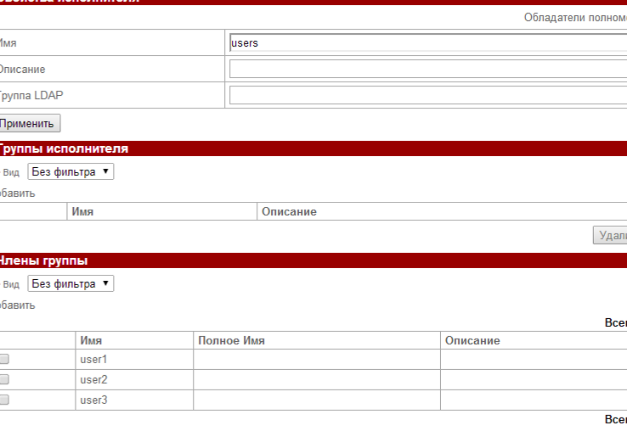

Даю права на входя для группы Users:

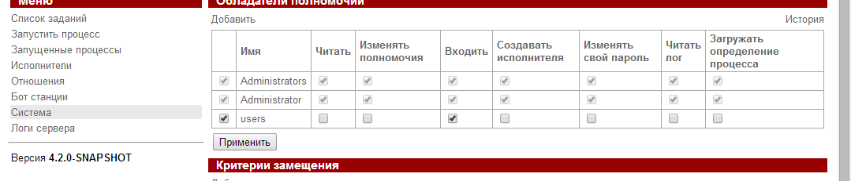

Проверяю вход:

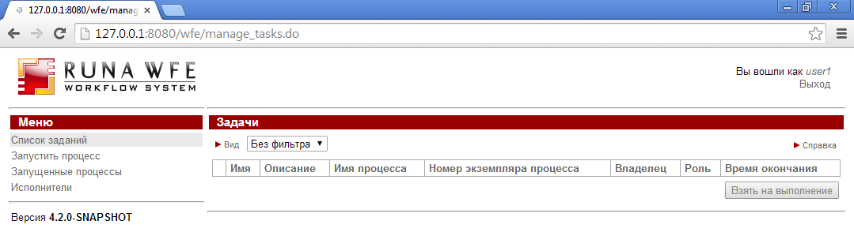

Вход работает, проблему не подтверждаю.
Кроме того весь практикум на версии 4.1.1 проверялся, и подобной проблемы не наблюдал ниразу.

http://sourceforge.net/p/runawfe/discussion/426100/thread/7a0d9e74/?limit=25#d79c/d5d4

Все переменные, созданные в процессе, были скопированы в подпроцесс, а так же в настройках подпроцесса было установлено соответствие.
Более того, при повторном запуске процесса возникла та же ошибка, но относительно другой переменной.
Ошибка: Variable 'Практика73Аудитория' is not defined in process definition and setting 'undefined.variables.allowed'=false
Вот файл подпроцесса:https://drive.google.com/file/d/0B0jv3YoWQQyhSDFHZDBlb0JCVUk/edit?usp=sharing

Проверка:

Запускаю данный процесс. (При этом подпроцесс содержит ошибки т.к. отсутствуют вложенные в него подпроцессы)

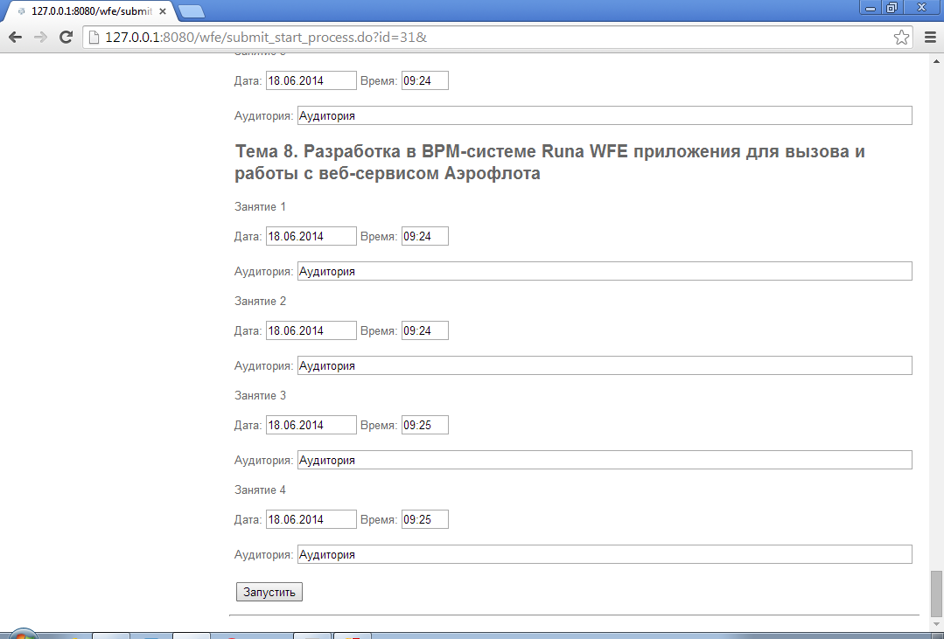

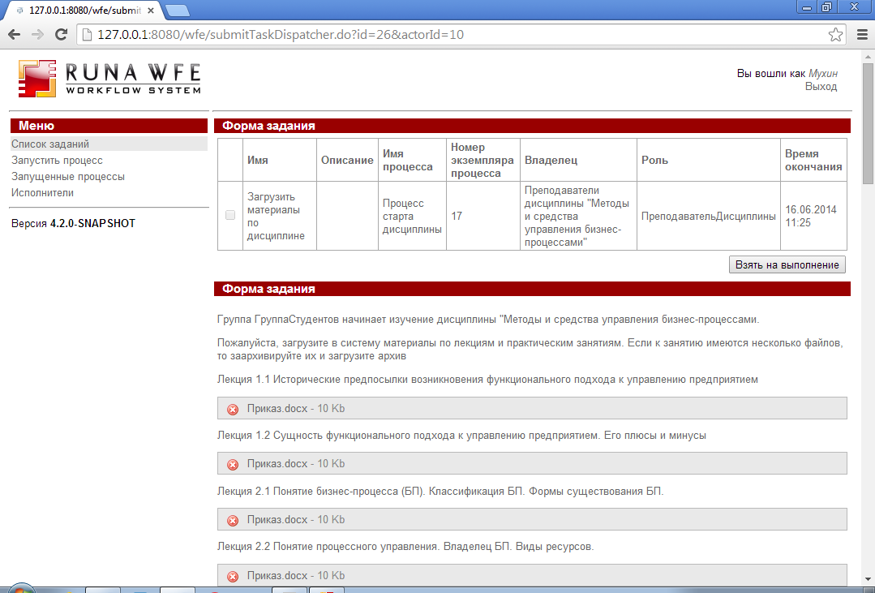

Подпроцессы запустились:

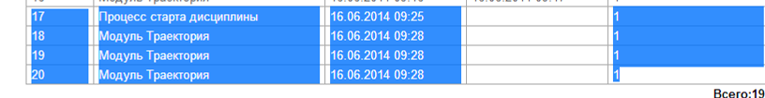
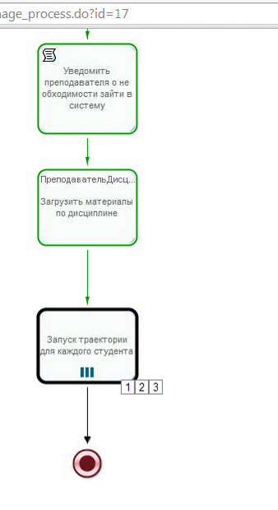

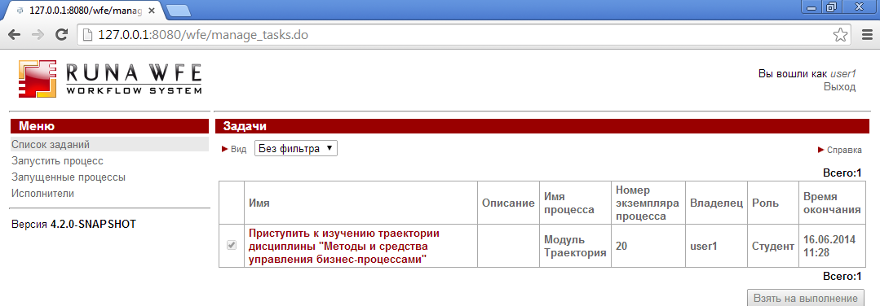

Выполнил процесс до таймера, проблем не обнаружено, проблему не подтверждаю

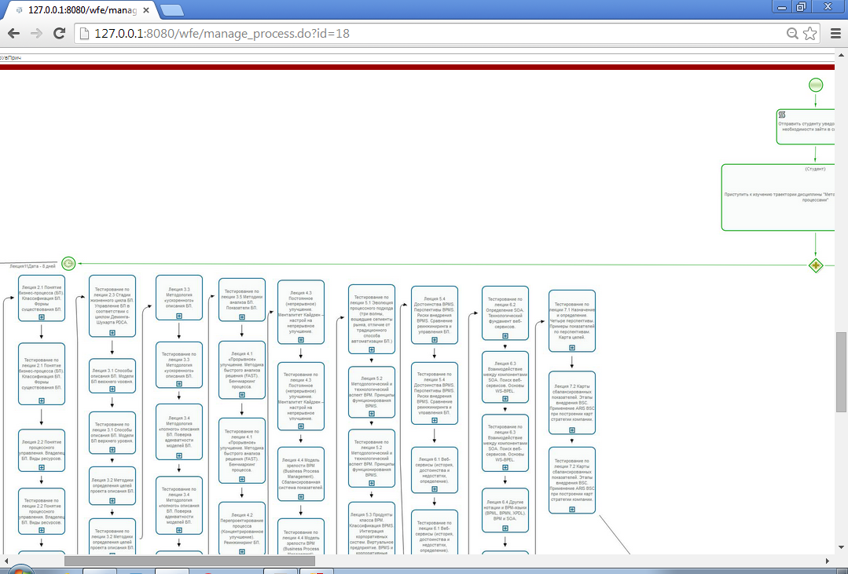

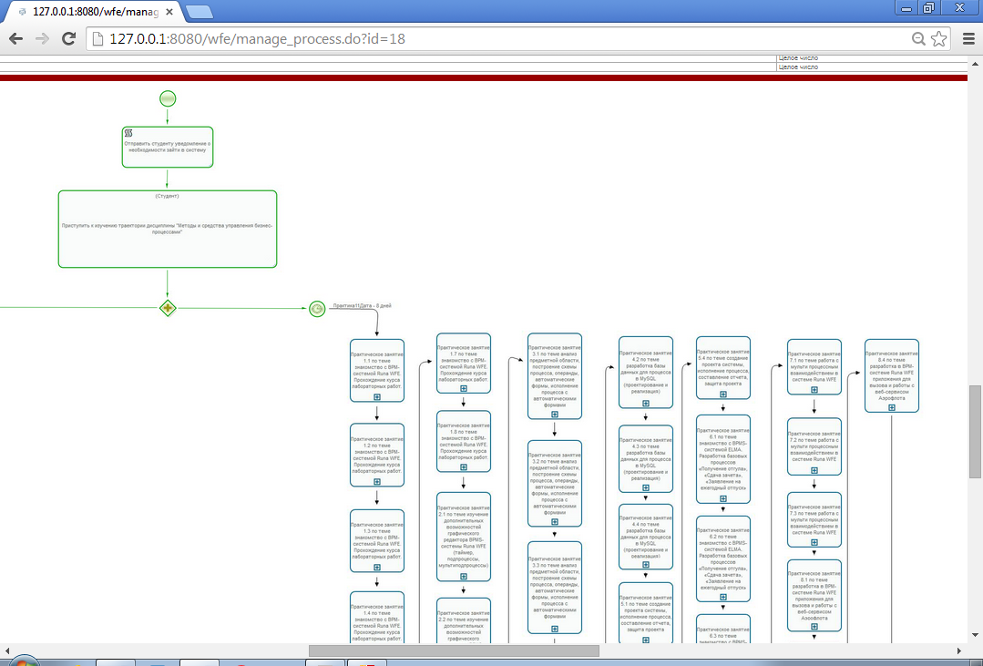

Далее не выполняю, т.к. отсутствуют остальные подпроцессы (вложенные)

